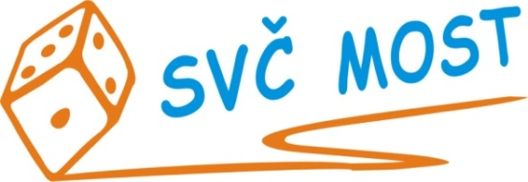
Středisko volného času, Most,
Albrechtická 414, příspěvková organizace
e-mail: recepce@svc-most.cz
web: www.svc-most.cz

OBJEDNÁVKA č. 95 Dne: 29. 11. 2023

Dodavatel: Odběratel:
firma: | Pavla Suchá |  | organizace: | Středisko volného času, Most,  Albrechtická 414, příspěvková organizace
kontaktní osoba:  tel.č.: | Pavla Suchá |  | kontaktní osoba:  tel.č.: | Bláhová Jana  603 707 452
Adresa: | Veselí 30 |  | Adresa: | Albrechtická 414
PSČ a město: | 470 02 Zákupy |  | PSČ a město: | 43401 MOST
IČ: | 71396021 |  | IČ: | 72059419
DIČ: |  |  | DIČ:

Objednáváme u Vás:

Dle předchozí komunikace ubytování pro 19 osob v pěti pokojích po dvou a 3 apartmánech po třech v penzionu Samota nad Ploučnicí v termínu 18.-21.6.2024 (3noci), včetně snídaní a rekreačního poplatku

S termínem dodání: viz výše
Předpokládaná cena vč. DPH: 56 247Kč

Souhlas správce rozpočtu: Schválila:
Bláhová Jana, ekonomka SVČ Most Danuše Lískovcová, ředitelka SVČ

Prosíme o zaslání potvrzené objednávky zpět na adresu odběratele, nebo e-mailem na adresu blahova@svc-most.cz

